АОУ ВО ДПО «Вологодский институт развития образования»
Центр непрерывного повышения профессионального мастерства педагогических работников в г. Вологде

«ОДОБРЕНО»
на заседании экспертной рабочей группы
по начальному общему образованию
при РУМО по общему образованию
(Протокол № 14 от 11.09.2025)

Методические рекомендации по формированию геометрических умений на уроках математики в начальной школе

Автор составитель
Шадрина Нина Владимировна,
методист сектора начального общего образования ЦНППМПР
в г. Вологда АОУ ВО ДПО «ВИРО»

2025 год

Актуальность
Анализ результатов выполнения ВПР по математике в четвёртом классе показывают у обучающихся недостаточность сформированности умения изображать геометрические фигуры. Выполнять построение геометрических фигур с заданными измерениями (отрезок, квадрат, прямоугольник) с помощью линейки, угольника. Одновременно согласно федеральной рабочей программе по математике (далее — ФРП) умение изображать геометрические фигуры, выполнять их построение с заданными измерениями является обязательным планируемым результатом начиная с 1 класса.
В преподавании математики большое значение приобретают вопросы, связанные с обучением младших школьников геометрическим построениям.
Трудность использования геометрического материала в начальный период обуславливается тем, что у учащихся еще недостаточно хорошо сформированы графические умения и навыки, слабы способы и приемы владения чертежными инструментами. Поэтому задачи, связанные с геометрическими построениями, должны занимать должное место в обучении младших школьников, они просты по условию, интересны, посильны учащимся, а главное, полезны: развивают мышление, воображение, внимание, целеустремленность, инициативу, приглашают к импровизации и творчеству.
Содержание
В курсе математики геометрический материал должен представлять четкую систему, которая позволит ученику последовательно (в логике развития пространственного мышления младших школьников как основной развивающей цели) овладеть образами геометрических фигур и геометрических отношений, которые в курсе основной и старшей школы будут изучаться на уровне понятий. Иными словами, в начальной школе фактически формируется база геометрических понятий.
Целесообразно выделить следующие цели изучения раздела «Пространственные отношения и геометрические фигуры» с 1 по 4 класс:
1) развитие пространственного мышления как разновидности образного мышления;
2) развитие рефлексивных способностей учащихся;
3) познание окружающего мира с геометрических позиций;
4) подготовка к изучению курса геометрии в основной школе.
Эти цели соответствуют задачам, поставленным во ФГОС НОО, и способствуют достижению личностных, метапредметных и предметных образовательных результатов.
Ведущую роль при изучении геометрического материала играют систематически проводимые практические работы по формированию умений и навыков, связанных с применением чертежных и измерительных инструментов, с выполнением простейших чертежей с построением геометрической фигур. При этом необходимо формировать умение давать словесно описание выполняемых действий, умение применять символику и терминологию [4].
Программой предусмотрено следующее распределение изучения геометрического материала по классам:
Таблица 1
1 класс | 2 класс | 3 класс | 4 класс
круг, треугольник, прямоугольник  (квадрат), отрезок; | прямой угол, ломаная,  многоугольник; | прямоугольник из данных фигур (квадратов)  периметр прямоугольника (квадрата), площадь прямоугольника  (квадрата) | окружность и круг  шар, куб,  цилиндр, конус, пирамида
В программе четко определены и требования к знаниям и умениям детей о геометрических фигурах. Учитель должен добиться усвоения детьми названий изучаемых геометрических фигур и их свойств, а также сформировать умение выполнять их построение на клетчатой бумаге. Отмечая особенности изучения геометрических фигур в начальных классах, следует обратить внимание на то обстоятельство, что свойства всех изучаемых фигур выявляются экспериментальным путем в ходе выполнения соответствующих упражнений. Систематически должны проводиться такие виды работ, как изготовление геометрических фигур из бумаги, палочек, пластилина, их вырезание, моделирование и др. При этом важно учить детей различать существенные и несущественные признаки фигур. Большое внимание при этом следует уделить использованию приема сопоставления и противопоставления геометрических фигур [5].
Общие представления у учащихся о геометрических фигурах уточняются при усвоении темы «Изучение чисел в пределах 10» сначала эти фигуры (круги, треугольники, квадраты, и другие) используются как счетный материал. Дети оперируют ими, отчитывая, например, 5. треугольников, 3 квадрата, 8 кружков, считая большие и маленькие круги, красные и синие треугольники. При этом уточняются названия геометрических фигур. Знакомя учащихся с отрезком, учитель использует окружающие предметы (ручку, карандаш, планку) и называют, как изобразить отрезок на бумаге.
Дети учатся находить отрезки на окружающих их предметах (край, доски, стола и т.д.) и на геометрических фигурах (стороны треугольников и.т.п.). При этом важно научить детей правильно показывать точки и отрезки [1].
Отмечая роль геометрических построений, следует так же заметить, что ученики в процессе их выполнения наглядно убеждаются в правильности математических утверждений. Так, например, устанавливается факт, что если через одну точку можно провести бесчисленное множество прямых; то через точку на прямой можно провести только одну перпендикулярную данной; или что по трем заданным отрезкам можно построить только один треугольник, отвечающий данным требованиям и т.д.
При выполнении построений необходимо учить детей правильно пользоваться линейкой, карандашом и т.д. Здесь надо предъявлять к учащимся требования не меньше, чем при формировании навыков письма и счета.
Необходимость формирования у ребенка практических умений построения геометрических фигур с помощью циркуля, угольника и линейки и подготовки к обучению рассуждениям и доказательству является важнейшей задачей курса начальной математики с точки зрения дальнейшего математического образования ребенка. Как доказано психологами, возраст ученика начальной школы является наиболее благоприятным в жизни человека возрастом для развития образного (а значит, и пространственного) мышления, формирования приемов умственных действий (сравнения, обобщения, абстрагирования и др.).
Анализ особенностей этапов развития математического мышления ребенка показывает также необходимость организации подготовки к обучению доказательствам в период обучения в начальной школе.
Рассмотрим виды заданий на построение по годам обучения и покажем возможности их использования для развития указанных компонентов мышления.
1 класс
1. Составь из 7 палочек 2 одинаковых квадрата, а из 10 палочек 1 большой квадрат и 1 маленький.
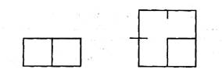

Выполнение:
Задание на конструирование из палочек
2. Начерти один четырехугольник. Проведи 1 отрезок, чтобы получилось 2 треугольника.
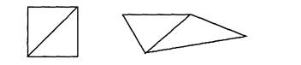
Выполнение:
При выполнении данного задания полезно рассмотреть разные варианты его выполнения — это развивает гибкость мышления и пространственное воображение. Полезно сравнить полученные результаты, сделав обобщение: для того, чтобы получилось 2 треугольника, нужно проводить в четырехугольнике диагональ.
3. Как можно провести в треугольнике 1 отрезок так, чтобы получилось 3 треугольника?
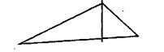
Выполнение:
Достаточно провести 1 отрезок так, чтобы разделить данный треугольник на 2 треугольника. В качестве третьего рассматриваем исходный треугольник (содержащий два меньших).
2 класс
1. Проведи прямую, отметь на ней 3 точки. Сколько всего отрезков получилось?
Задание аналитического характера: всего отрезков три: два меньших, обозначенных точками, и в качестве третьего рассматриваем отрезок, содержащий оба меньших отрезка (фактически: два отрезка являются частями третьего).
2. Начерти и дополни до прямоугольника:
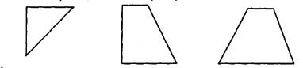
Выполнение
Задание развивает воссоздающее воображение, требует воссоздания целого по его частям. Поскольку в учебнике эти задания даны на клетчатой основе, их выполнение не требует применения инструментов при построении, достаточно производить ориентировку на количество клеточек, восстанавливая форму заданной фигуры.
3. Как провести в каждом из этих четырехугольников 1 отрезок, чтобы получился квадрат?
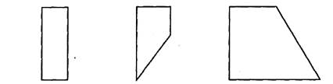
Выполнение:
Задание обратное по типу заданию 2. Требует анализа и выделения части из целого. Оно также дано в учебнике на клетчатой основе, поэтому не требует применения инструментов. Для его выполнения достаточно ориентировки по клеточкам и соблюдения равенства сторон квадрата.
3 класс
1. Начерти на клетчатой бумаге и вырежи прямоугольник и два треугольника, как на чертеже. Составь из этих фигур: четырехугольник, пятиугольник. Сравни площади составленных фигур.
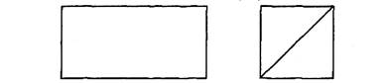
Выполнение:
Задание конструктивного характера. Цель задания — показать ребенку, что равносоставленные фигуры имеют равные площади. Полезно составить различные по форме четырехугольники и убедиться в том, что пятиугольник получается только одной формы:
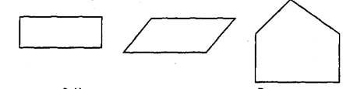
2. Начерти три таких четырехугольника. В каждом из них проведи один отрезок так, чтобы он разделил четырехугольник:
1) на два треугольника;
2) на треугольник и прямоугольник;
3) на квадрат и четырехугольник.
Выполнение:
См. характеристику задания 2 из 2 класса.
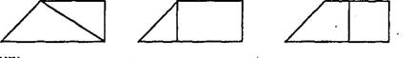
3. Начерти в тетради пятиугольник и покажи на чертеже, как можно двумя взмахами ножниц разрезать этот пятиугольник так, чтобы получилось 2 четырехугольника и 1 треугольник.
Выполнение:
Полезно рассмотреть разные варианты выполнения задания:
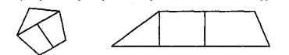
4 класс
1. Начерти в тетради прямой, острый и тупой углы с общей вершиной в точке В разными цветными карандашами.
Выполнение:
Полезно обратить внимание ребенка на то, что получается 2 тупых угла:
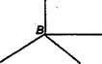
2. Начерти в тетради четырехугольник АВСО, как на рисунке. Проведи в нем отрезок ВМ так, чтобы угол ВМС был прямым.
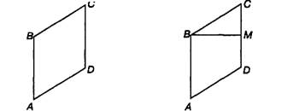
Выполнение:
Для выполнения задания фактически требуется умение опускать перпендикуляр из точки на прямую, однако здесь предполагается, что ребенок, используя угольник, ищет позицию совмещения его сторон с отрезком СО и точкой В.
3. Начерти разносторонний прямоугольный треугольник; равнобедренный тупоугольный треугольник.
Выполнение:
Задание проверяет умение ребенка соблюдать два заданных признака при выполнении чертежа:
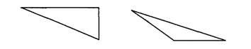
Следует обратить внимание на то, что построение равнобедренного тупоугольного треугольника требует также знания способа построения равнобедренных треугольников.
Учитель должен систематически проводить работу по формированию умений и навыков применения чертежных и измерительных инструментов, построению изображений геометрических фигур, умений описывать словесно процесс работы, выполняемой учеником, и ее результат, умений применять усвоенную символику и терминологию [3].
Важным методическим условием реализации этой системы является сначала осознание выполнения действий и лишь за тем автоматизация этих действий.
Метод обучения представляет собой осуществление учащимися предметной деятельности с целью накопления опыта, использования уже имеющихся знаний и получения новых, относящихся к использованию предмета.
Заключение
Ученики любят выполнять задания с геометрическим материалом, потому что на этих занятиях они удовлетворяют свой познавательный интерес с помощью таких видов деятельности, которые соответствуют их возрасту: рисования, вырезания, рассматривания иллюстраций, дидактической игры.
Организованная таким образом геометрическая работа оказывает положительное влияние на формирование пространственных представлений обучающихся, совершенствование их математической речи, развитие интереса к изучению математики в целом.

Литература
- Давыдов В.В. Психическое развитие в младшем школьном возрасте / под ред. А.В. Петровского. – М.: Педагогика, 2001. – 167с.Паламарчук. В, Ф. Школа учит мыслить / В. Ф. Паламарчук. – М.: Просвещение. 1987. – 123с.
- Занков Л.В. О начальном обучении. – М.: АПНРСФСР, 1963. – 199с.
- 3ак А.З. Развитие умственных способностей младших школьников. М.: «Просвещение». 2004 г. 328с.
- Истомина Н.Б. Методика обучения математике в начальной школе. Учебное пособие для студентов факультета начальных классов и учащихся педагогических училищ. М.: «Просвещение». 2002 г. - 253с.

